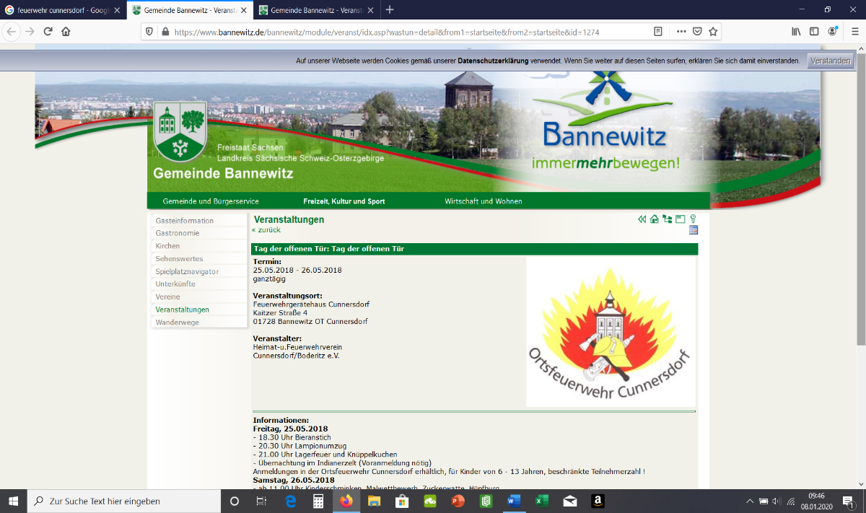**Dienstplan 2025**

**Ortsfeuerwehr Cunnersdorf**

|  |  |  |  |  |
| --- | --- | --- | --- | --- |
| **Datum** | **Thema** | **Uhrzeit** | **Ort** | **Verantwortlich** |

|  |  |  |  |  |
| --- | --- | --- | --- | --- |
| 06.01.2025 | ASÜ Termin 1 | 17-20Uhr | FTZ Freital | Nitsche |
| 09.01.2025 | Dienstvorschr., SER, Arbeitsschutz | 19:00Uhr | Cunnersdorf | Nitsche |
| 11.01.2025 | ASÜ Termin 2 | 8-12Uhr | FTZ Freital | Nitsche |
| 16.01.2025 | UVV Belehrung / Arbeitsschutz |  |  | GWL |
| 23.01.2025 | FwDV500 – Grundlagen ABC-Einsatz | 19:00Uhr | Cunnersdorf | Schumann |
| 29.01.2025 | ASÜ Termin 3 | 17-20Uhr | FTZ Freital | Nitsche |

|  |  |  |  |  |
| --- | --- | --- | --- | --- |
| 06.02.2025 | Theorie Atemschutz | 19:00Uhr | Cunnersdorf | Kutschbach |
| 06.02.2025 | FK-Schulung GGZ II | 18:00Uhr | Freital | Krahl |
| 20.02.2025 | Funkausbildung | 19:00Uhr | Cunnersdorf | Siegert |

|  |  |  |  |  |
| --- | --- | --- | --- | --- |
| 06.03.2025 | Tür(not)öffnung | 19:00Uhr | Cunnersdorf | Glöckner |
| 13.03.2025 | ASÜ Termin 4 | 17-20Uhr | FTZ Freital | Nitsche |
| 20.03.2025 | Löschmittel und deren Einsatz | 19:00Uhr | Cunnersdorf | Seifert |
| 22.03.2025 | ASÜ Termin 5 | 08-12Uhr | FTZ Freital | Nitsche |

|  |  |  |  |  |
| --- | --- | --- | --- | --- |
| 03.04.2025 | Ausbildung GGZ II | 18:00Uhr | Cunnersdorf | Schumann/Nitsche |
| **05.04.2025** | **Ausbildungstag** | **08:00Uhr** | **Bannewitz** | **GWL** |
| 10.04.2025 | Ausbildung GGZ II | 18:00Uhr | Schmiedeberg | Schumann/Nitsche |
| 17.04.2025 | Vorgehen im Brandraum | 19:00Uhr | Cunnersdorf | Nitsche |

|  |  |  |  |  |
| --- | --- | --- | --- | --- |
| 15.05.2025 | Atemschutz Belastungsübung | 19:00Uhr | Cunnersdorf | Kutschbach / Knauthe |
| **17.05.2025** | **Einsatzübung GGZ II** | **08-14Uhr** |  | **Zugführung GGZ II** |
| 28.05.2025 | Pumpen & Aggregate | 19:00Uhr | Cunnersdorf | Falz |

|  |  |  |  |  |
| --- | --- | --- | --- | --- |
| 12.06.2025 | OTS (Bereitstellungräume) | 19:00Uhr | Cunnersdorf | Nitsche |
| 26.06.2025 | Aggregate Dekonplatz | 19:00Uhr | Cunnersdorf | Schumann / Falz |

|  |  |  |  |  |
| --- | --- | --- | --- | --- |
| 10.07.2025 | Wasserentnahme offenes Gewässer | 19:00Uhr | Cunnersdorf | Seifert |
| 24.07.2025 | Einsatz von Be- und Entlüftungsgerät | 19:00Uhr | Cunnersdorf | Baudisch |

|  |  |  |  |  |
| --- | --- | --- | --- | --- |
| 07.08.2025 | FwDV 3 – Einheit im Löscheinsatz | 19:00Uhr | Cunnersdorf | G. Duschanek |
| 14.08.2025 | FK-Schulung GGZ II | 18:00Uhr | Freital | Krahl |
| 21.08.2025 | FWDV 3 – Einheit im TH-Einsatz | 19:00Uhr | Cunnersdorf | Seifert |

|  |  |  |  |  |
| --- | --- | --- | --- | --- |
| 04.09.2025 | Tragbare Leitern | 19:00Uhr | Cunnersdorf | Schumann |
| 19./20.09.2025 | Unterstützung Ortsjubiläum |  | Cunnersdorf/Boderitz | OWL |

|  |  |  |  |  |
| --- | --- | --- | --- | --- |
| 02.10.2025 | OTS (Gewerbegebiet Boderitz) | 19:00Uhr | Cunnersdorf | Nitsche |
| 16.10.2025 | Stiche & Knoten / Retten & Selbstr. | 19:00Uhr | Cunnersdorf | L. Duschanek |
| 30.10.2025 | Straßen- und Hydrantenkunde | 19:00Uhr | Cunnersdorf | Baudisch |

|  |  |  |  |  |
| --- | --- | --- | --- | --- |
| 13.11.2025 | TH – Ausleuchten der Einsatzstelle | 19:00Uhr | Cunnersdorf | Engel |
| 27.11.2025 | Erste Hilfe | 19:00Uhr | Cunnersdorf | Werner (DRK) |

|  |  |  |  |  |
| --- | --- | --- | --- | --- |
| 11.12.2025 | Winterfestmachung | 19:00Uhr | Cunnersdorf | Bobe |
| 19.12.2025 | Jahresabschlussdienst | 18:00Uhr | Cunnersdorf | OWL |

Änderungen vorbehalten.

**Sonderdienste Ausbildung Dekon P Samstagsausbildung**

**Der Dienstplan gilt gleichermaßen für die Kameraden der Alters- und Ehrenabteilung, welche somit herzlich eingeladen sind, an den Diensten teilzunehmen.**

Gez. Ortswehrleitung